HONORABLE AYUNTAMIENTO CONSTITUCIONAL
DE ZAPOTLÁN EL GRANDE, JALISCO
P R E S E N T E:

Quienes motivan y suscriben CC. LIC. MARÍA LUIS JUAN MORALES, MTRA. CINDY ESTEFANÍA GARCÍA OROZCO, LIC. LAURA ELENA MARTÍNEZ RUVALCABA, LCP. LIZBETH GUADALUPE GÓMEZ SÁNCHEZ, MTRO. NOÉ SAÚL RAMOS GARCÍA, en nuestro carácter de Regidores integrantes de la Comisión Edilicia Permanente de Obras Públicas, Planeación Urbana y Regularización de la Tenencia de la Tierra del H. Ayuntamiento Constitucional de Zapotlán el Grande, Jalisco, con fundamento en los artículos 115 Constitucional fracción I y II, 1, 2, 3, 73, 77, 85 fracción IV y demás relativos de la Constitución Política del Estado de Jalisco; 1,2,3,4 punto número 25, artículos 5,10, 27, 29, 30, 34, 35 y 50 de la Ley de Gobierno y la Administración Pública Municipal para el Estado de Jalisco y sus Municipios; así como en lo que establecen los arábigos 37, 38 fracción XV, 40, 47, 64, 87, 92, 99, 104 al 109 y demás relativos y aplicables del Reglamento Interior del Ayuntamiento de Zapotlán el Grande, Jalisco; al amparo de lo dispuesto, presentamos a la consideración de este Pleno: DICTAMEN DE LA COMISIÓN EDILICIA DE OBRAS PÚBLICAS, PLANEACIÓN URBANA Y REGULARIZACIÓN DE LA TENENCIA DE LA TIERRA; que propone modificación de densidad; de conformidad con los siguientes:
A N T E C E D E N T E S:
I.- La Constitución Política de los Estados Unidos Mexicanos, en su artículo 115 establece que los Estados adoptaran para su régimen interior, la forma de gobierno republicano, representativo, popular, teniendo como base de su división territorial y de su organización política y administrativa el municipio libre; la Constitución Política del Estado de Jalisco en sus artículos 73, 77, 80, 88 y relativos establece la base de la organización política y administrativa del Estado de Jalisco que reconoce al municipio personalidad jurídica y patrimonio propio; estableciendo los mecanismos para organizar la administración pública municipal; la Ley del Gobierno y la Administración Pública del Estado de Jalisco en sus artículos 2, 37, 38 y demás relativos y aplicables reconoce al municipio como nivel de Gobierno, base de la organización política, administrativa y de la división territorial del Estado de Jalisco.
II.- Es obligación del H. Ayuntamiento Constitucional de Zapotlán el Grande, Jalisco, observar y hacer cumplir las disposiciones que establece la Constitución Política del Estado de Jalisco, las leyes reglamentarias expedidas por el H. Congreso de la Unión, particularmente la normatividad aplicable al Desarrollo Urbano.
III.- Toda vez que se recibió oficio 197/2018, enviado al C. MARIA LUIS JUAN MORALES, por parte del Director de Ordenamiento Territorial, M. Arq. SERGIO ALEJANDRO RUIZ LAZARITT, el cual emitió un Dictamen Técnico que pone a consideración de la Comisión Edilicia de Obras Públicas; Planeación Urbana y Regularización de la Tenencia de la Tierra la propuesta de modificación de la densidad de la Parcela Número 91 Z1 P2/14 del Ejido de Ciudad Guzmán, Jalisco, antes, ahora, predio urbano sin número oficial ubicado al Norte de esta Ciudad, con número de cuenta catastral U043156, con una extensión superficial de 58,803.96 metros cuadrados de acuerdo a la Escritura Pública Número 29,755, de fecha 02 de Noviembre del año 2016, otorgada ante la fe del Licenciado EDUARDO PAEZ CASTELL, Notario Público Titular de la Notaría Pública Número 4 de esta Municipalidad, y según notificación de avalúo técnico por manifestación de excedencia, emitida por la Dirección de Catastro Municipal, con una extensión superficial de 59,247.290 metros cuadrados, clasificado como Reserva Urbana a Corto Plazo, Habitacional Unifamiliar Densidad Media (RU-CP 04, H3-U), asimismo, al norte se encuentra afectado por un Área de Restricción por Vialidad Colectora (RI-VL 08, VC) y un Área de Protección a Cauces y Cuerpos de Agua (CA-III, 03), al sur se encuentra afectado por un Área de Restricción por Vialidad Colectora (RI-VL 10, VC) y al Oeste en se encuentra afectado por un Área de Restricción por Vialidad Colectora (RI-VL 09, VC) de conformidad con el Plan Parcial Distrito 2 “LAGO DE ZAPOTLÁN”, Subdistrito 2 “EL QUEMADO” del Plan de Desarrollo Urbano de Centro de Población Zapotlán El Grande, Jalisco, cuya solicitud es autorizar el cambio de densidad del predio materia del presente dictamen, a una densidad alta, es decir, Habitacional Unifamiliar Densidad Alta (H4-U).
Motivado por solicitud la Sociedad Mercantil denominada “CONSTRUCTORA ROASA” S. A. de C. V., a través de su representante legal el Ingeniero JUAN ANTONIO ACEVES GONZALEZ en atención al escrito de fecha de recibido por la Dirección de Ordenamiento Territorial, el día 07 de Diciembre del año 2018, donde solicita el CAMBIO DE DENSIDAD, en razón de que abonará a la re densificación sustentable, es decir, una ciudad compacta, cohesión social, financiamiento y apoyos para vivienda, por consiguiente, beneficiará a una gran cantidad de población en esa zona, dotándola de plusvalía, acceso a una vivienda económica, es decir, brindará considerables ahorros de infraestructura de agua potable, drenaje, alumbrado público, pavimentación de vialidades, servicios de vigilancia, y recolección de basura, con apego a los principios de política pública de conformidad con lo dispuesto por el artículo 4 de la Ley General de Asentamientos Humanos, Ordenamiento Territorial y Desarrollo Urbano en vigencia, y en el sentido de que se emitió un Dictamen de Trazos, Usos y Destinos bajo oficio número TR-0147/18, de fecha 11 de Octubre del año 2018, donde se le determina QUE EL PREDIO PRECISADO EN LOS PÁRRAFOS QUE ANTECEDEN ES COMPATIBLE CON EL USO HABITACIONAL UNIFAMILIAR DENSIDAD MEDIA (H3-U), en los términos del artículo 75, 78, 99, 100, 105 y demás relativos y aplicables del Reglamento de Zonificación y Control Territorial del Municipio de Zapotlán El Grande, Jalisco, así como lo dispuesto por el artículo 86, 98, 175, 176, 177, 178, 183, 184, 185, 186, 251, 257 y demás relativos y aplicables del Código Urbano para el Estado de Jalisco en vigor.
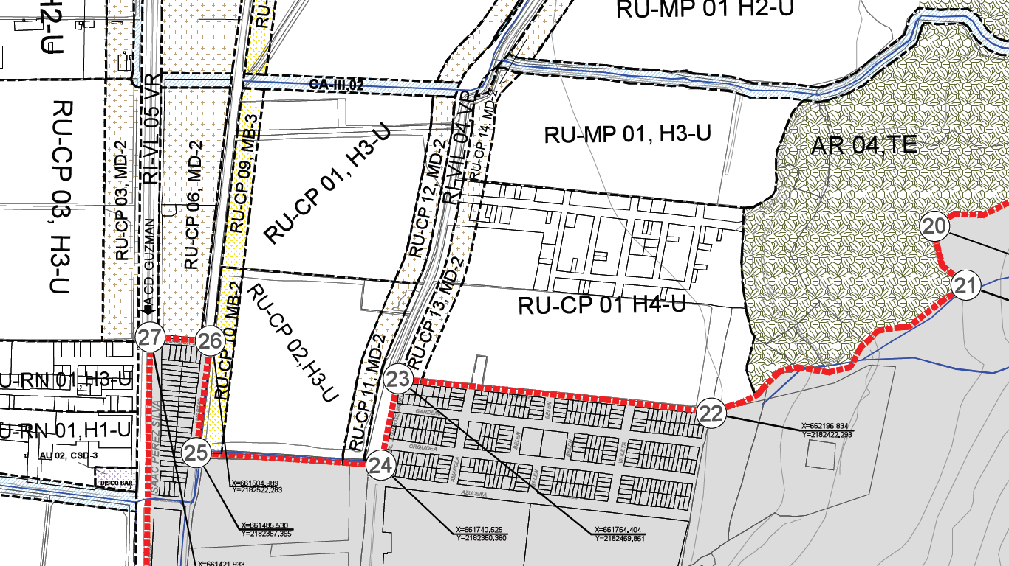
IV.- Por su parte el Urbanizador manifiesta su voluntad y compromiso de cumplir con los requerimientos establecidos por las dependencias correspondientes, así como en colaborar con el Ayuntamiento aportando en su parte proporcional que le corresponda para complementar la infraestructura necesaria en la zona para su desarrollo, en razón de ajustarse a las Políticas Públicas Nacionales Urbanas y de Vivienda que establecen como enunciado “ FOMENTAR CIUDADES MAS COMPACTAS, CON MAYOR DENSIDAD DE POBLACION Y ACTIVIDAD ECONÓMICA”, Generando con la Acción Urbanística denominada “VILLA NORTE FRACCIONAMIENTO” bajo un modelo de configuración de Ciudad más compacta, densa, habitable, que beneficiará a una buena parte de la población, con necesidad de acceso a una vivienda de bajo costo, motivando considerables ahorros en la dotación de infraestructura de agua potable, drenaje, alumbrado público, pavimentación de vialidades, servicios de vigilancia, recolección de basura, espacios públicos de esparcimiento, ajustándose también a los lineamientos de la Ley General de Asentamientos Humanos, Ordenamiento Territorial y Desarrollo Urbano que señala en el Art. 59-IX-II-b, c……

b).-Se deberá permitir la Densificación en las edificaciones, siempre y cuando no se rebase la capacidad de los servicios de agua, drenaje y electricidad o la Movilidad.
Los promotores o desarrolladores deberán asumir el costo incremental de recibir estos servicios. El gobierno establecerá mecanismos para aplicar dicho costo y ajustar la capacidad de infraestructuras y equipamientos que permita a promotores o desarrolladores incrementar la densidad de sus edificaciones y la mezcla de Usos del suelo, y
c) Se garantizará que se consolide una red coherente de vialidades primarias, dotación de espacios públicos y equipamientos suficientes y de calidad.

V.- Tomando en consideración el punto anterior, se transcribe en forma íntegra el contenido del oficio número 0197/2018 que contiene el Dictamen técnico emitido por parte de la Dirección de Ordenamiento Territorial que describe la motivación de los siguientes puntos a consideración y se anexa al presente oficio:
“……ASUNTO: DICTAMEN TECNICO PARA CAMBIO DE DENSIDAD
Por medio del presente escrito le envío un cordial saludo, con fundamento en lo dispuesto el artículo 162, 164 Fracción y demás relativos y aplicables del Reglamento Orgánico de la Administración Pública Municipal de Zapotlán el Grande, Jalisco, de conformidad con lo dispuesto por el Dictamen de Trazo, Usos y Destinos Oficio Número TR-0147/18, de fecha 11 de Octubre del año 2018, y en atención al escrito de fecha de recibido por esta Dirección de Ordenamiento Territorial, el día 07 de Diciembre del año 2018, emitido por la Sociedad Mercantil denominada “CONSTRUCTORA ROASA” S. A. de C. V., a través de su representante legal el Ingeniero JUAN ANTONIO ACEVES GONZALEZ, donde solicitan el cambio densidad de la Parcela Número 91 Z1 P2/14 del Ejido de Ciudad Guzmán, Jalisco, antes, ahora, predio urbano sin número oficial ubicado al Norte de esta Ciudad, con número de cuenta catastral U043156, con una extensión superficial de 58,803.96 metros cuadrados de acuerdo a la Escritura Pública Número 29,755, de fecha 02 de Noviembre del año 2016, otorgada ante la fe del Licenciado EDUARDO PAEZ CASTELL, Notario Público Titular de la Notaría Pública Número 4 de esta Municipalidad, y según notificación de avalúo técnico por manifestación de excedencia, emitida por la Dirección de Catastro Municipal, con una extensión superficial de 59,247.290 metros cuadrados, en consecuencia, se realizan las siguientes:

M A N I F E S T A C I O N E S :

I.- DEL DICTAMEN DE TRAZO, USOS Y DESTINOS ESPECIFICOS.- Que mediante Dictamen de Trazo, Usos y Destinos Específicos, Oficio Número TR-0147/18, de fecha 11 de Octubre del año 2018, emitido por esta Dirección de Ordenamiento Territorial, y con fundamento en lo dispuesto por el artículo 72, 78, 99, 100, 105, 106, 114 y demás relativos y aplicables del Reglamento de Zonificación y Control Territorial del Municipio de Zapotlán El Grande, Jalisco, se manifestó que el uso del suelo del predio precisado en el párrafo que antecede, se encuentra clasificado como Reserva Urbana a Corto Plazo, Habitacional Unifamiliar Densidad Media (RU-CP 04, H3-U), asimismo, al norte se encuentra afectado por un Área de Restricción por Vialidad Colectora (RI-VL 08, VC) y un Área de Protección a Cauces y Cuerpos de Agua (CA-III, 03), al sur se encuentra afectado por un Área de Restricción por Vialidad Colectora (RI-VL 10, VC) y al Oeste en se encuentra afectado por un Área de Restricción por Vialidad Colectora (RI-VL 09, VC) de conformidad con el Plan Parcial Distrito 2 “LAGO DE ZAPOTLÁN”, Subdistrito 2 “EL QUEMADO” del Plan de Desarrollo Urbano de Centro de Población Zapotlán El Grande, Jalisco.

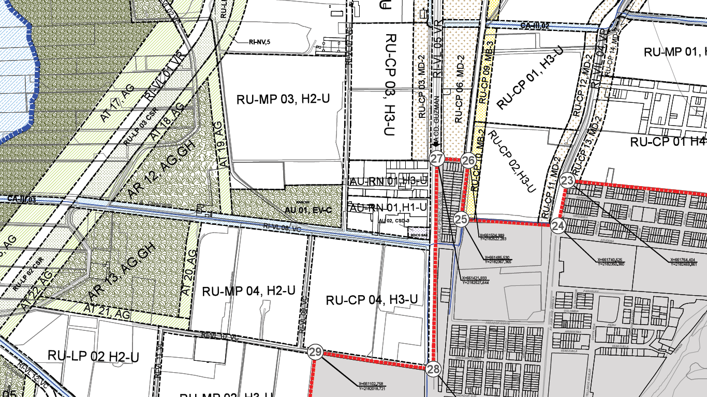

Por consiguiente, con fundamento en lo dispuesto por el artículo 115 fracción II inciso e) de la Constitución Política de los Estados Unidos Mexicanos, y de conformidad a las atribuciones previstas por el artículo 162 fracción I, II, III, 164 fracción II, III, X, 167 y demás relativos y aplicables del Reglamento Orgánico de la Administración Pública del Municipio de Zapotlán El Grande, Jalisco, SE MENCIONÓ QUE EL PREDIO PRECISADO EN LOS PÁRRAFOS QUE ANTECEDEN ES COMPATIBLE CON EL USO HABITACIONAL UNIFAMILIAR DENSIDAD MEDIA (H3-U) en los términos del artículo 99, 100, 105, 169, 204 y demás relativos y aplicables del Reglamento de Zonificación y Control Territorial del Municipio de Zapotlán El Grande, Jalisco.

Por lo tanto, a efecto de realizar obras de urbanización y de Edificación Simultaneas como lo solicita con un uso Habitacional Unifamiliar Densidad Alta (H4-U) y Habitacional Plurifamiliar Vertical Densidad Alta (H4-V), en primera instancia, A EFECTO DE MANTENER O MEJORAR EL NIVEL DE SERVICIO DEL SISTEMA VIAL Y DE TRANSPORTE SE REQUERIRÁ UN ESTUDIO DE IMPACTO DE TRÁNSITO, ASIMISMO, SE DEBERÁ SOMETER EL PREDIO A UNA EVALUACIÓN EN MATERIA DE IMPACTO AMBIENTAL POR LA AUTORIDAD COMPETENTE, POSTERIORMENTE, PRESENTAR UN PROYECTO DEFINITIVO DE URBANIZACIÓN QUE PROPONGA UNA MODIFICACIÓN AL PLAN PARCIAL DE DESARROLLO URBANO EN ESA ZONA, EN CONSECUENCIA, UNA VEZ VALORADO Y JUSTIFICADO EL PROYECTO, ESTA DIRECCIÓN DE ORDENAMIENTO TERRITORIAL, EMITIRÁ UN DICTÁMEN TÉCNICO QUE DEBERÁ SER APROBADO POR EL PLENO DEL AYUNTAMIENTO en los términos del artículo 86, 98, 175, 176, 177, 178, 183, 184, 185, 186, 212, 225, 226, 227, 228, 251, 257 y demás relativos y aplicables del Código Urbano para el Estado de Jalisco en vigor, y en los términos del artículo 199, 200, 201, 202, 203 y demás relativos y aplicables del Reglamento de Zonificación y Control Territorial del Municipio de Zapotlán El Grande, Jalisco.

II.- DEL PROYECTO DE INTEGRACIÓN URBANA.- Que con fecha 26 de Noviembre del año 2018, el Ingeniero JUAN ANTONIO ACEVES GONZALEZ en su carácter de Apoderado de la sociedad mercantil denominada “CONSTRUCTORA ROASA” S. A. de C. V., presentó un Proyecto de Integración Urbana, consistente en una Acción Urbanística denominada “VILLA NORTE FRACCIONAMIENTO”, de uso Habitacional Unifamiliar Densidad Alta (H4-U), y Mixto Barrial Intensidad Alta (MB-4), con un total de 277 lotes en el predio precisado en los párrafos que antecede.

III.- DEL DICTAMEN TÉCNICO PARA EL CAMBIO DE USO DE SUELO.- Que con fundamento en lo dispuesto por el artículo 162, 164 y demás relativos y aplicables del Reglamento Orgánico de la Administración Pública Municipal de Zapotlán El Grande, Jalisco, toda vez que se presentó un Proyecto de Integración Urbana denominado “VILLA NORTE FRACCIONAMIENTO”, el oficio número 246/2018, de fecha 03 de Julio del año 2018, emitido por el Director General del Organismo Público Descentralizado SAPAZA, el Doctor ALFONSO DELGADO BRISEÑO, el oficio número 011/11/18, de fecha 09 de Noviembre del año 2018, emitido por el Coordinador de Alumbrado Público, el Tec. RAUL MARTINEZ CUEVAS, el oficio número DP384/2018, de fecha 05 de Noviembre del año 2018, emitido por el Encargado del Departamento de Planeación de Comisión Federal de Electricidad, el Ingeniero MIGUEL ARMANDO OCHOA GOMEZ, y el urbanizador manifiesta su voluntad de cumplir con los requerimientos establecidos por las dependencias correspondientes, por consiguiente, SE EMITE DICTAMEN TECNICO PROCEDENTE PARA EL CAMBIO DE LA DENSIDAD DEL USO HABITACIONAL UNIFAMILIAR DENSIDAD MEDIA (H3-U), A UN USO HABITACIONAL UNIFAMILIAR DENSIDAD ALTA (H4-U), en razón de que abonará a la re densificación sustentable, es decir, una ciudad compacta, cohesión social, financiamiento y apoyos para vivienda, por consiguiente, beneficiará a una gran cantidad de población en esa zona, dotándola de plusvalía, acceso a una vivienda económica, es decir, brindará considerables ahorros de infraestructura de agua potable, drenaje, alumbrado público, pavimentación de vialidades, servicios de vigilancia, y recolección de basura, con apego a los principios de política pública de conformidad con lo dispuesto por el artículo 4 de la Ley General de Asentamientos Humanos, Ordenamiento Territorial y Desarrollo Urbano en vigencia…

En mérito de los razonamientos que se han venido realizando, se cita como sustento legal las siguientes disposiciones del Código Urbano para el Estado de Jalisco en vigor, mismas que a la letra dicen:

CÓDIGO URBANO PARA EL ESTADO DE JALISCO

Artículo 98. Para elaborar, aprobar y modificar el programa municipal de desarrollo urbano, se seguirá el procedimiento siguiente:
I. El Ayuntamiento aprobará que se elabore el proyecto de programa o se revise el programa vigente y dará aviso público del inicio del proceso de planeación;
II. La Dependencia Municipal elaborará el Proyecto de Programa a partir de las opiniones vertidas en foros de consulta pública en los que participen los sectores organizados de la sociedad, a fin de recoger sus propuestas y demandas e integrarlas al diagnóstico y a la evaluación del programa vigente. Una vez elaborado el proyecto del programa deberá ser sometido a consulta pública, en el que podrán participar todos los sectores de la sociedad y emitir observaciones puntuales sobre el mismo, las cuales deberán ser públicas y expuestas al menos en el portal de la página del ayuntamiento, hasta que sea aprobado el instrumento por el ayuntamiento;
III. El Consejo Municipal de Desarrollo Urbano convocará y coordinará la consulta pública a que hace referencia la fracción anterior, en coadyuvancia con la Dependencia Municipal a cargo de la elaboración del programa, a fin de promover la participación de los distintos grupos sociales que integran la comunidad; para tal efecto, el Consejo señalará un término no menor de un mes y no mayor de tres meses para recibir en forma impresa en papel y en forma electrónica a través de sus sitios web los comentarios, críticas y proposiciones concretas que consideren oportuno formular los miembros de la comunidad;
IV. La convocatoria del Consejo se publicará en los estrados de la Presidencia Municipal, en las delegaciones y en los lugares de mayor concurrencia de la población;
V. Formulado el proyecto de programa o plan de desarrollo urbano y publicada la convocatoria, se remitirán al Consejo Municipal de Desarrollo Urbano, a la Secretaría de Medio Ambiente y Desarrollo Territorial y a la Procuraduría de Desarrollo Urbano;
VI. Una vez cumplido el término de la convocatoria, el Consejo Municipal de Desarrollo Urbano, en coadyuvancia con la Dependencia Municipal, analizarán las opiniones recibidas y fundamentarán las respuestas a los planteamientos improcedentes y las modificaciones al proyecto, atendiendo a criterios que promuevan el desarrollo urbano sustentable. La contestación a las opiniones o propuestas recibidas estarán a consulta de los interesados en las oficinas de la Dependencia Municipal, en los términos que se fijen en la convocatoria, durante un plazo no menor a quince días;
VII. El proyecto ya ajustado y las normas urbanísticas que serán aplicables en virtud del programa, se someterá a dictamen de las comisiones del Ayuntamiento relacionadas con la planeación, infraestructura y servicios públicos en los centros de población, las cuales tendrán la facultad de hacer modificaciones al proyecto; y
VIII. Una vez que se dictamine el proyecto de programa, será presentado en sesión del Ayuntamiento para su aprobación, modificación o rechazo…

Artículo 251. Para realizar obras de urbanización es indispensable que se cuente con el Proyecto Definitivo de Urbanización que ordene y regule el crecimiento urbano para la zona de que se trate.
Los proyectos definitivos de urbanización deberán realizarse por un arquitecto, ingeniero civil, urbanista o cualquier profesionista con conocimientos en materia de urbanismo, con cédula legalmente expedida por la Dirección de Profesiones del Estado de Jalisco y registrado como director responsable, conforme a lo previsto en el presente Código.
Cuando el Proyecto Definitivo de Urbanización proponga una modificación en el uso de suelo previamente establecido, será necesario promover una modificación al plan de desarrollo urbano de centro de población o al plan parcial de desarrollo urbano, conforme al procedimiento estipulado en el artículo 98 del presente código, y deberá ser aprobado por el pleno del Ayuntamiento, previa propuesta contenida en el dictamen técnico elaborada por la dependencia municipal.
El dictamen técnico señalado en el presente artículo deberá ser sometido a consulta pública de acuerdo con los procedimientos señalados en el artículo 98 del presente Código.
En ningún caso se autorizarán obras de urbanización en predios que hubiesen sido incendiados de manera intencional, decretado así, previo dictamen emitido por la Secretaría de Medio Ambiente y Desarrollo Territorial, por el término de veinte años……

En consecuencia, con el debido respeto solicito a esta Honorable Comisión Edilicia de Obras Públicas, Planeación Urbana y Regularización de la Tenencia de la Tierra, EMITA UN DICTAMEN CON EL CARÁCTER DE INICIATIVA AL HONORABLE AYUNTAMIENTO DE ZAPOTLÁN EL GRANDE, JALISCO, SEA SOMETIDO A CONSULTA PÚBLICA Y POSTERIORMENTE, SE APRUEBE EL CAMBIO DE DENSIDAD DEL SUELO DEL PREDIO PRECISADO EN LOS PÁRRAFOS QUE ANTECEDEN de conformidad con lo dispuesto por el artículo 98 del Código Urbano para el Estado de Jalisco en vigor, y en los términos del artículo 86, 87, 88, 104, 105, 106, 109 y demás relativos y aplicables del Reglamento Interior del Ayuntamiento de Zapotlán El Grande, Jalisco vigente……”

CONSIDERANDOS:
En virtud de lo anterior se cumplen con los requisitos técnicos y legales, fundados en el Dictamen técnico de Factibilidad emitido por parte de la Dirección de Ordenamiento Territorial.
Por lo anteriormente expuesto, con fundamento en lo dispuesto por los artículos 37 fracción XIV, de la Ley de Gobierno y la Administración Pública Municipal del Estado de Jalisco, así como los artículos 82, 84 fracción II, 98, 251, Código Urbano para el Estado de Jalisco, de conformidad con los artículos 100, 105, 106 del Reglamento de Zonificación y Control Territorial del Municipio de Zapotlán el Grande, en relación con lo dispuesto por los artículos 64, 106 y 107 del Reglamento interior del Ayuntamiento, los integrantes de la Comisión Edilicia de Obras públicas, Planeación urbana y Regularización de la tenencia de la tierra; en sesión de comisión celebrada el día 10 diez de Diciembre del año 2018, , hacemos nuestro el dictamen y anexos presentados por la Dirección de Ordenamiento Territorial del Municipio de Zapotlán el Grande, Jalisco, el cual se aprueba por unanimidad de sus integrantes, por lo que se procede a emitir los siguientes puntos de acuerdo, proponiéndose para su discusión y en su caso aprobación dictamen que contiene el siguiente
R E S O L U T I V O:
PRIMERO.- Se someta a consulta pública el dictamen de cambio de densidad de la Parcela Número 91 Z1 P2/14 del Ejido de Ciudad Guzmán, Jalisco, antes, ahora, predio urbano sin número oficial ubicado al Norte de esta Ciudad, con número de cuenta catastral U043156, con una extensión superficial de 58,803.96 metros cuadrados de acuerdo a la Escritura Pública Número 29,755, de fecha 02 de Noviembre del año 2016, otorgada ante la fe del Licenciado EDUARDO PAEZ CASTELL, Notario Público Titular de la Notaría Pública Número 4 de esta Municipalidad, y según notificación de avalúo técnico por manifestación de excedencia, emitida por la Dirección de Catastro Municipal, con una extensión superficial de 59,247.290 metros cuadrados, de un uso Habitacional Unifamiliar Densidad Media (H3-U), a un Uso Habitacional Unifamiliar Densidad Alta (H4-U).
SEGUNDO.- Se instruye a la Secretaría General para que en conjunto con la Dirección de Ordenamiento Territorial lleven a cabo la publicación y consecuentemente la certificación de del dictamen precisado en el punto primero de los resolutivos, para publicarse por estrados en los lugares visibles de la cabecera municipal y en la Gaceta Oficial del Municipio por el término no menor a un mes a la fecha de la autorización para que lleve a cabo los efectos legales correspondientes de conformidad con los artículos 98 fracción III del Código Urbano para el Estado de Jalisco.
TERCERO.- Una vez concluida la consulta pública del dictamen precisado en los resolutivos que anteceden, se apruebe y autorice la modificación de la densidad del predio precisado con anterioridad, a una densidad alta, es decir, Habitacional Unifamiliar Densidad Alta (H4-U) en los términos del artículo 99, 100, 106 y demás relativos y aplicables del Reglamento de Zonificación y Control Territorial del Municipio de Zapotlán El Grande, Jalisco.
CUARTO.- Se instruye a la Secretaría General para que en conjunto con la Dirección de Ordenamiento Territorial lleven a cabo la publicación y consecuentemente la certificación de la aprobación del cambio de densidad del predio precisado en los párrafos que anteceden, para publicarse por estrados en los lugares visibles de la cabecera municipal y en la Gaceta Oficial del Municipio por el término de 20 veinte días a partir de la fecha de la autorización para que lleve a cabo los efectos legales correspondientes de conformidad con los artículos 82 y 84 del Código Urbano para el Estado de Jalisco;
QUINTO.- Notifíquese a los C.C. Presidente Municipal, Secretario General, Síndico, así como al Director de Ordenamiento Territorial, para los efectos legales a los que haya lugar.

ATENTAMENTE
SUFRAGIO EFECTIVO, NO REELECCIÓN.
CD. GUZMÁN, MUNICIPIO DE ZAPOTLÁN EL GRANDE, JAL. DICIEMBRE 07 DE 2018
2018, CENTENARIO DE LA CREACIÓN DEL MUNICIPIO DE PUERTO VALLARTA Y DEL XXX ANIVERSARIO DEL NUEVO HOSPITAL CIVIL DE GUADALAJARA”
“2018, AÑO DEL CENTENARIO DEL NATALICIO DEL ESCRITOR UNIVERSAL ZAPOTLENSE JUAN JOSÉ ARREOLA ZÚÑIGA

LIC. MARÍA LUIS JUAN MORALES  Regidor Presidente de la Comisión de Obras Públicas, Planeación Urbana y Regularización de la Tenencia de la Tierra | MTRA. CINDY ESTEFANY GARCÍA OROZCO  Regidor Vocal de Comisión de Obras Públicas, Planeación Urbana y Regularización de la Tenencia de la Tierra
LIC. LAURA ELENA MARTÍNEZ RUVALCABA  Regidor vocal Comisión de Obras Públicas, Planeación Urbana y Regularización de la Tenencia de la Tierra  LIC. LIZETH GUADALUPE GÓMEZ SÁNCHEZ  Regidor Vocal de la Comisión de Obras Públicas, Planeación Urbana y Regularización de la Tenencia de la Tierra  ; | MTRO. NOE SAUL RAMOS GARCÍA  Regidor Vocal de la Comisión de Obras Públicas, Planeación Urbana y Regularización de la Tenencia de la Tierra

EDL/abzc
C.c.p.- Archivo.

